 | Colofon
 | Contactpersoon | Rick Benders
 | T: | 06-55239702
 |  | Rijksvastgoedbedrijf
 |  | Transacties en Projecten
 |  | Inkoop en Contractmanagement
 |  | Korte Voorhout 7
 |  | Postbus 16169
2500 BD Den Haag
www.rijksvastgoedbedrijf.nl/inkoop
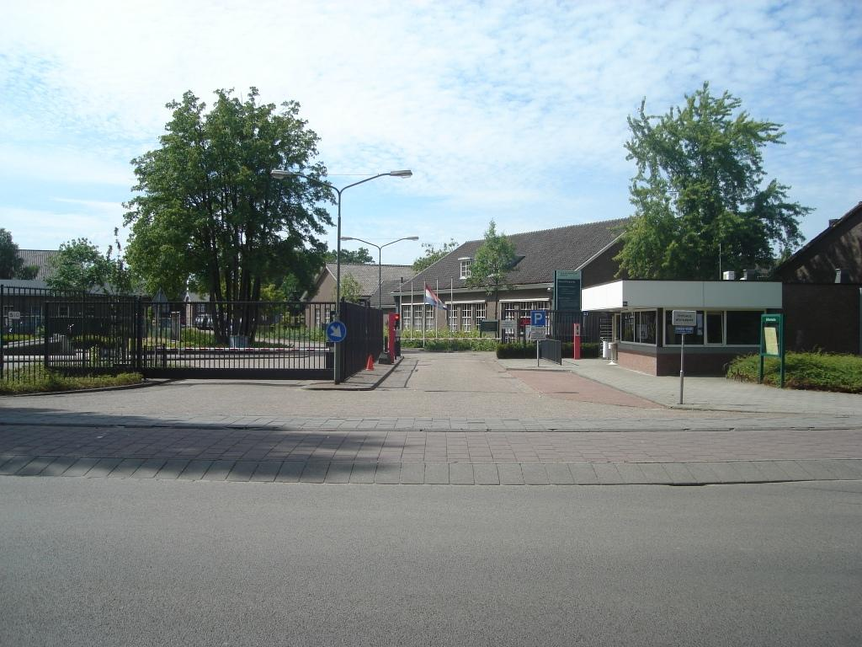

Doelstelling Rijksvastgoedbedrijf:
De opdrachtgever wil een Aannemer contracteren die zich bewust is van de grote diversiteit in het aantal soorten installaties. Hij moet in staat zijn adequaat een uitvoeringsorganisatie op te zetten, welke de benodigde mensen heeft om deze verschillende installaties tijdig onderhoud te geven, storingen op te lossen en vervangingen uit te voeren. Hierbij is het noodzakelijk dat de Aannemer flexibel schakelt tussen het variabele deel (zoals storingen, oplossen manco’s en projecten) en vaste deel (de jaarlijks opgedragen preventieve onderhoudswerkzaamheden en periodieke inspecties) van de werkomvang.

Beschrijving:
De wijze waarop en de mate waarin de inschrijver invulling geeft aan de hierboven beschreven doelstelling. De uitwerking dient gebaseerd te worden op de hieronder weergegeven casus met betrekking tot de Trip van Zoudtlandtkazerne (Hierna: de TvZK). Tijdens de daadwerkelijke uitvoering van de opdracht is deze uitwerking een leidraad voor de uitvoering van de totale raamovereenkomst en zal derhalve ook deel uitmaken van de Raamovereenkomst.

Toelichting:
De Aannemer is zich volledig bewust van de doelstellingen van de raamovereenkomst, alsmede de omvang van de verschillende installatietypen en handelt hiernaar bij het opstellen van de (onderhouds)planning, de planning van de in te zetten medewerkers en de communicatie naar de klant (Defensie) en de Opdrachtgever.

Omgeving
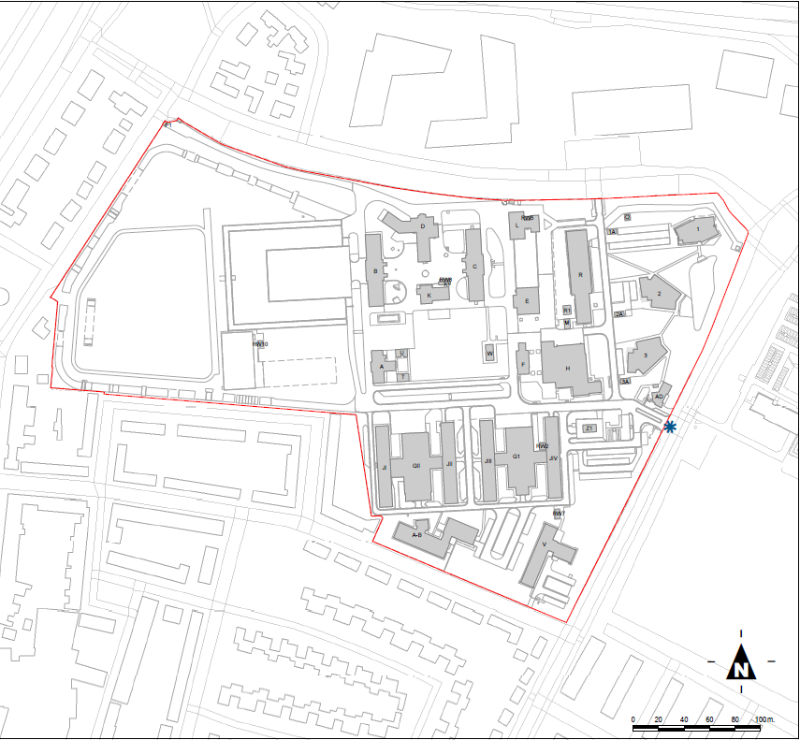
Het object waarin u komt te werken is een opleidingsomgeving van onze klant Defensie.

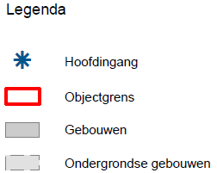
50B05 TRIP VAN ZOUDTLANDTKAZERNE

De TvZK is in 1912 vernoemd naar de Nederlandse Cavaleriegeneraal Albert Dominicus Trip van Zoudtlandt. In de TvZK is de Koninklijke Militaire Academie (KMA) gevestigd, waar opleidingen verzorgd worden voor Nederlandse officieren in de Koninklijke Landmacht (sinds 1928), de Koninklijke Luchtmacht (sinds 1936) en de Koninklijke Marechaussee (sinds 2002). De TvZK is een kazerne met verschillende taken waarvan opleidingen de grootste is. Het gehele jaar wordt er van de faciliteiten gebruik gemaakt. Om dit mogelijk te maken is er op de TvZK een facilitaire dienst aanwezig. Deze begeleidt de Aannemer en regelt de toegang tot de installaties.

Situatie
U krijgt een maand na definitieve gunning/opdrachtverlening van de raamovereenkomst (regulier in september, vooruitlopend op ieder contractjaar) de keuringsplannen en componentenlijsten voor het komende contractjaar voor het object ‘Trip van Zoudtlandtkazerne’. In de componentenlijsten staan de technische gegevens van de te keuren componenten.

Informatie ten behoeve van de uitwerking van het Plan van Aanpak
In het keuringsplan staan diverse keuringsactiviteiten, waarbij u constateert dat de registratie niet op orde is kijkend naar de componentenlijst, gegevens ontbreken en gegevens die op basis van uw ervaring niet kunnen kloppen. U gaat ermee aan de slag, want u heeft een deadline op de detailplanning op te stellen en u dient tijdig op te leveren. Tegelijkertijd moet deze componentenadministratie op orde komen.
Naast de keuringsplannen krijgt u op de dag voordat u de planning moet opleveren diverse opdrachten voor een aantal vervangingen en uitbreidingen verspreid over een aantal gebouwen op het object 50B05 binnen het door u in opdracht verkregen perceel. Het betreft de vervanging van een intercomsysteem, een uitbreiding van een databekabeling in een gebouw en een revisie van de laagspanningsinstallaties. Met name de databekabeling heeft spoed en vindt plaats op een object dat u min of meer als laatste heeft gepland.
Ondertussen geeft onze klant aan dat in de maand mei in verband met oefeningen geen onderhoudswerkzaamheden uitgevoerd kunnen worden en daarom gebouwen A-B, T en H niet toegankelijk zijn.
Daarnaast krijgt u 1 week van tevoren te horen dat wegens het ontbreken van de benodigde begeleiding vanuit Defensie het niet mogelijk is om onderhoudswerkzaamheden in gebouw W uit te voeren.
Lever een Plan van Aanpak en Uitvoeringsplanning, waarin u, met inachtneming van de hierboven genoemde situatie, minimaal de onderstaande punten 1 t/m 6 verwerkt:

Plan van Aanpak (60%)
- Hoe wordt de projectorganisatie voor het betreffende perceel ingericht;
- De wijze waarop een uitvoeringsplanning tot stand komt, beheerst en gecommuniceerd wordt;
- Hoe gebruiker (Defensie) minimale hinder ondervindt gedurende de uitvoering van de werkzaamheden;
- De wijze waarop er rekening wordt gehouden met mogelijke tegenvallers tijdens de uitvoering van de werkzaamheden, hoe hierover wordt gecommuniceerd en hoe vervolgens een oplossing wordt aangedragen om vertraging in de planning te voorkomen.
- Hoe borgt de Aannemer dat de juiste medewerkers en onderaannemers de werkzaamheden uitvoeren;

Uitvoeringsplanning (40%)
6. Werk een gedetailleerde planning uit. Geef naast de werkzaamheden de

communicatiemomenten en beslismomenten tijdens het plan- en uitvoeringsproces weer.

De door u aan te leveren Uitvoeringsplanning heeft betrekking op de werkzaamheden ten behoeve van de TvZK in 2022.

